Drogie dzieci, oto kolejne z ćwiczeń z gimnastki buzi i języka, wierzę, że dacie radę i wykonacie je razem z rodzicami.
Powodzenia !
Mój mail do kontaktu: j.zolopa@onet.eu
Pani Asia

Ćwiczenia artykulacyjne – musztra
Czytamy dzieku wierszyk i wykonujemy ćwiczenia języka

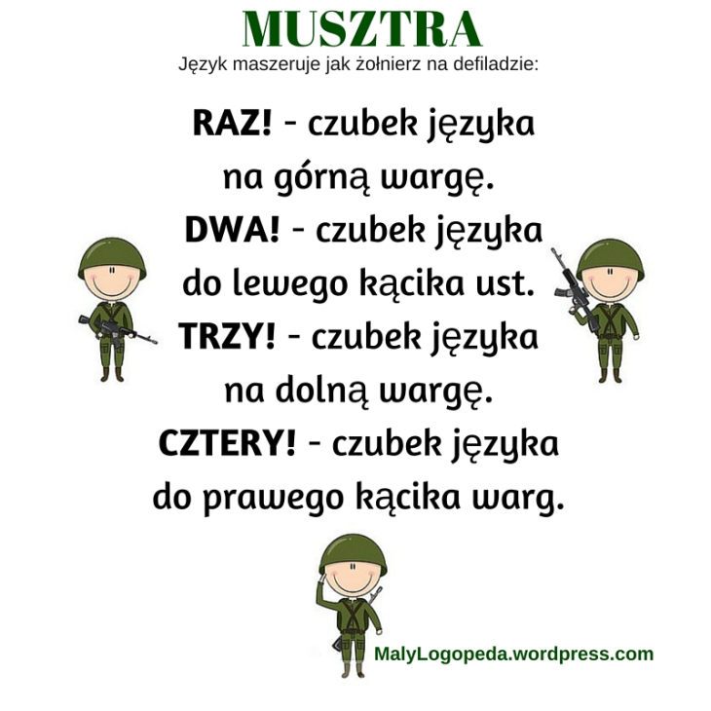
Ćwiczenia oddechowe – gra planszowa
Gra planszowa z ćwiczenia oddechowymi. Potrzebujemy kostki, pionków (mogą to być figurki zabawek), baniek mydlanych, balonika, piórka, chustę, słomkę).

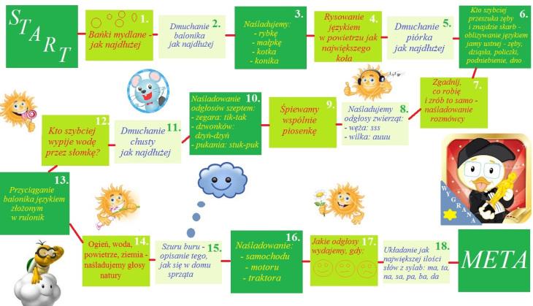

Ilustracja z pytaniami – Tolek kupuje chleb
Zadajemy dziecku pytania podane na karcie pracy

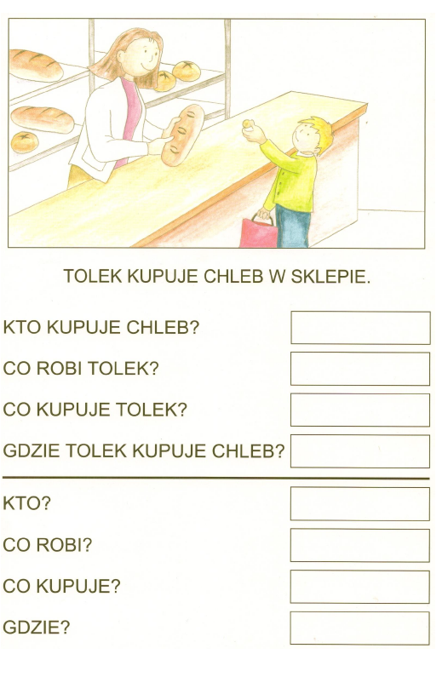

Ćwiczenia słuchu fonematycznego
Zaznacz kredką lub wskaż paluszkiem obrazki których nazwa zaczyna się od sylaby [so].
